Tiết 12 : BÀI THỂ DỤC - CHẠY NGẮN
1. Mục tiêu.
a) Về kiến thức. - Bài thể dục : Ôn tập và hoàn thiện bài thể dục phát triển chung 35 động tác.
- Chạy ngắn :Ôn một số động tác bổ trợ kĩ thuật (do GV chọn). Trò chơi "lò cò tiếp sức". Xuất phát thấp - chạy lao và chạy giữa quãng (60m). Học : Chạy về đích và đánh đích.
b) Về kĩ năng. - Thực hiện tương đối tốt các động tác đó học, đúng, đều, đẹp các động tác của bài thể dục phát triển chung 35 động tác.
- Thực hiện tốt các động tác bổ trợ, tích cực tham gia trò chơi. Nắm và thực hiện được kỹ thuật xuất phát thấp - chạy lao. Nắm được kĩ thuật chạy giữa quãng (60m). biết được cách chạy về đích và cách đánh đích.
c) Về thái độ. Giáo dục cho Hs có ý thức học tập và yêu thích bộ môn, biết tự tập luyện hàng ngày để nâng cao sức khỏe.
2. Địa điểm – Phương tiện
a) Địa điểm . - Sân tập TD của nhà trường, vệ sinh sạch sẽ, an toàn.
b) Phương tiện. - Phấn kẻ vạch xuất phát và đích, cờ nhỏ 8 cái, 4 bàn đạp.
3. Phương pháp giảng dạy:
- Thực hành, giảng giải và làm mẫu
4. Tiến trình bài dạy
Nội Dung | Đ L | Phương Pháp - Tổ Chức
A. Phần mở đầu.  1. GV nhận lớp:  2. kiểm tra trang phục tình hình sức khoẻ của hs.  3. GV phổ biến nội dung bài học.  4. Khởi động:  - Khởi động chung: 8 đt td phát triển chung.  - Khởi động chuyên môn:  + Xoay các khớp cổ tay, cổ chân, vai, hông.  + Ép dây chằng ngang, dọc .  + Tại chỗ chạy bước nhỏ, nâng cao đùi, gót chạm mông.  B. Phần cơ bản.  1. Bài thể dục:  Ôn các động tác1-35 đối với cả nam và nữ.  + Chú ý nhịp hô của cán sự cần hô to rõ ràng.  2. Chạy ngắn:  - Ôn 1 số động tác bổ trợ phát triển sức nhanh.  - Chạy bước nhỏ.  - Chạy nâng cao đùi.  - Chạy đạp sau.  * Trò chơi " chạy đuổi".  * Xuất phát thấp - chạy lao - chạy giữa quãng(60m)  * Học Chạy về đích và cách đánh đích  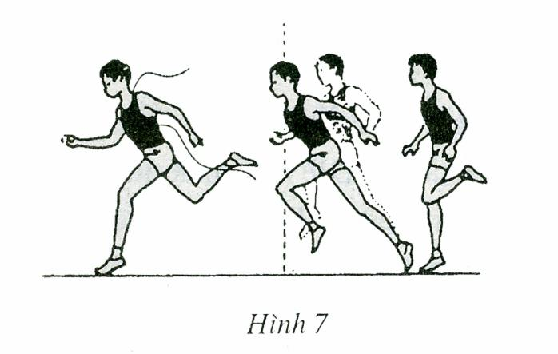  * Củng cố bài giảng:  - Các động tác bài thể dục.  C. Phần kết thúc:  - Học sinh thả lỏng.  - Nhận xét giờ học.  - Hướng dẫn học sinh ôn bài ở nhà. | 10’  2 x 8  2 x 8  2 x 8  30’  10’  17’  3l  3l  3l  2l  2l  2l  3  5’ | - TT 4 hàng ngang cán sự điều khiển.  - cán sự báo cáo, số hs kiến tập.  - GV nói ngắn gọn đủ ý.  - Khởi động theo ngang do cán sự điều khiển:  GV  ▼  0 0 0 0 0  0 0 0 0  0 0 0 0 0  - GV nhắc lại nội dung ôn tập .  - Cho học sinh luyện tập dưới sự chỉ GV  ▼  0 0 0 0 0  0 0 0 0  0 0 0 0 0  - GV nhắc lại kỹ thuật cho học sinh  - Học sinh thực hiện 4 em 1 đợt.  - GV quan sát sửa sai cho từng học sinh.  GV  ▼  0 0 0 ------------------- X  0 0 0 ------------------- X  0 0 0 ------------------- X  0 0 0 ------------------- X  - GV nhắc lại cách chơi.  - GV tổ chức chơi cho học sinh.  - GV nhắc lại nội dung ôn tập .  - GV nhắc lại kỹ thuật cho học sinh.  GV  ▼  0 0 0 ------------------- X  0 0 0 ------------------- X  0 0 0 ------------------- X  0 0 0 ------------------- X  - Học sinh thực hiện 2 em 1 đợt.  - GV quan sát sửa sai cho từng học sinh.  - GV phân tích, thị phạm động tác cho học sinh.  - HS nghe và quan sát GV.  - HS tập dưới sự chỉ đạo của GV.  GV  ▼  0 0 0 ------------------- X  0 0 0 ------------------- X  0 0 0 ------------------- X  0 0 0 ------------------- X  - Gọi 2-> 5 em lên thực hiện.  - Học sinh khác nhận xét .  - Giáo viên nhận xét chung.  - Học sinh thả lỏng theo giáo viên.  - Tuyên dương những em học tốt.  - Ôn kỹ thuật "Xuất phát thấp - Chạy lao - chạy giữa quãng - về đích  - Các động tác bài thể dục.
5. Rút kinh nghiệm giờ dạy:
...................................................................................................................................................................................................................................................................................................................................................................................................

